PHÒNG GIÁO DỤC VÀ ĐÀO TẠO QUẬN LONG BIÊN
TRƯỜNG MẦM NON GIA THƯỢNG

***********
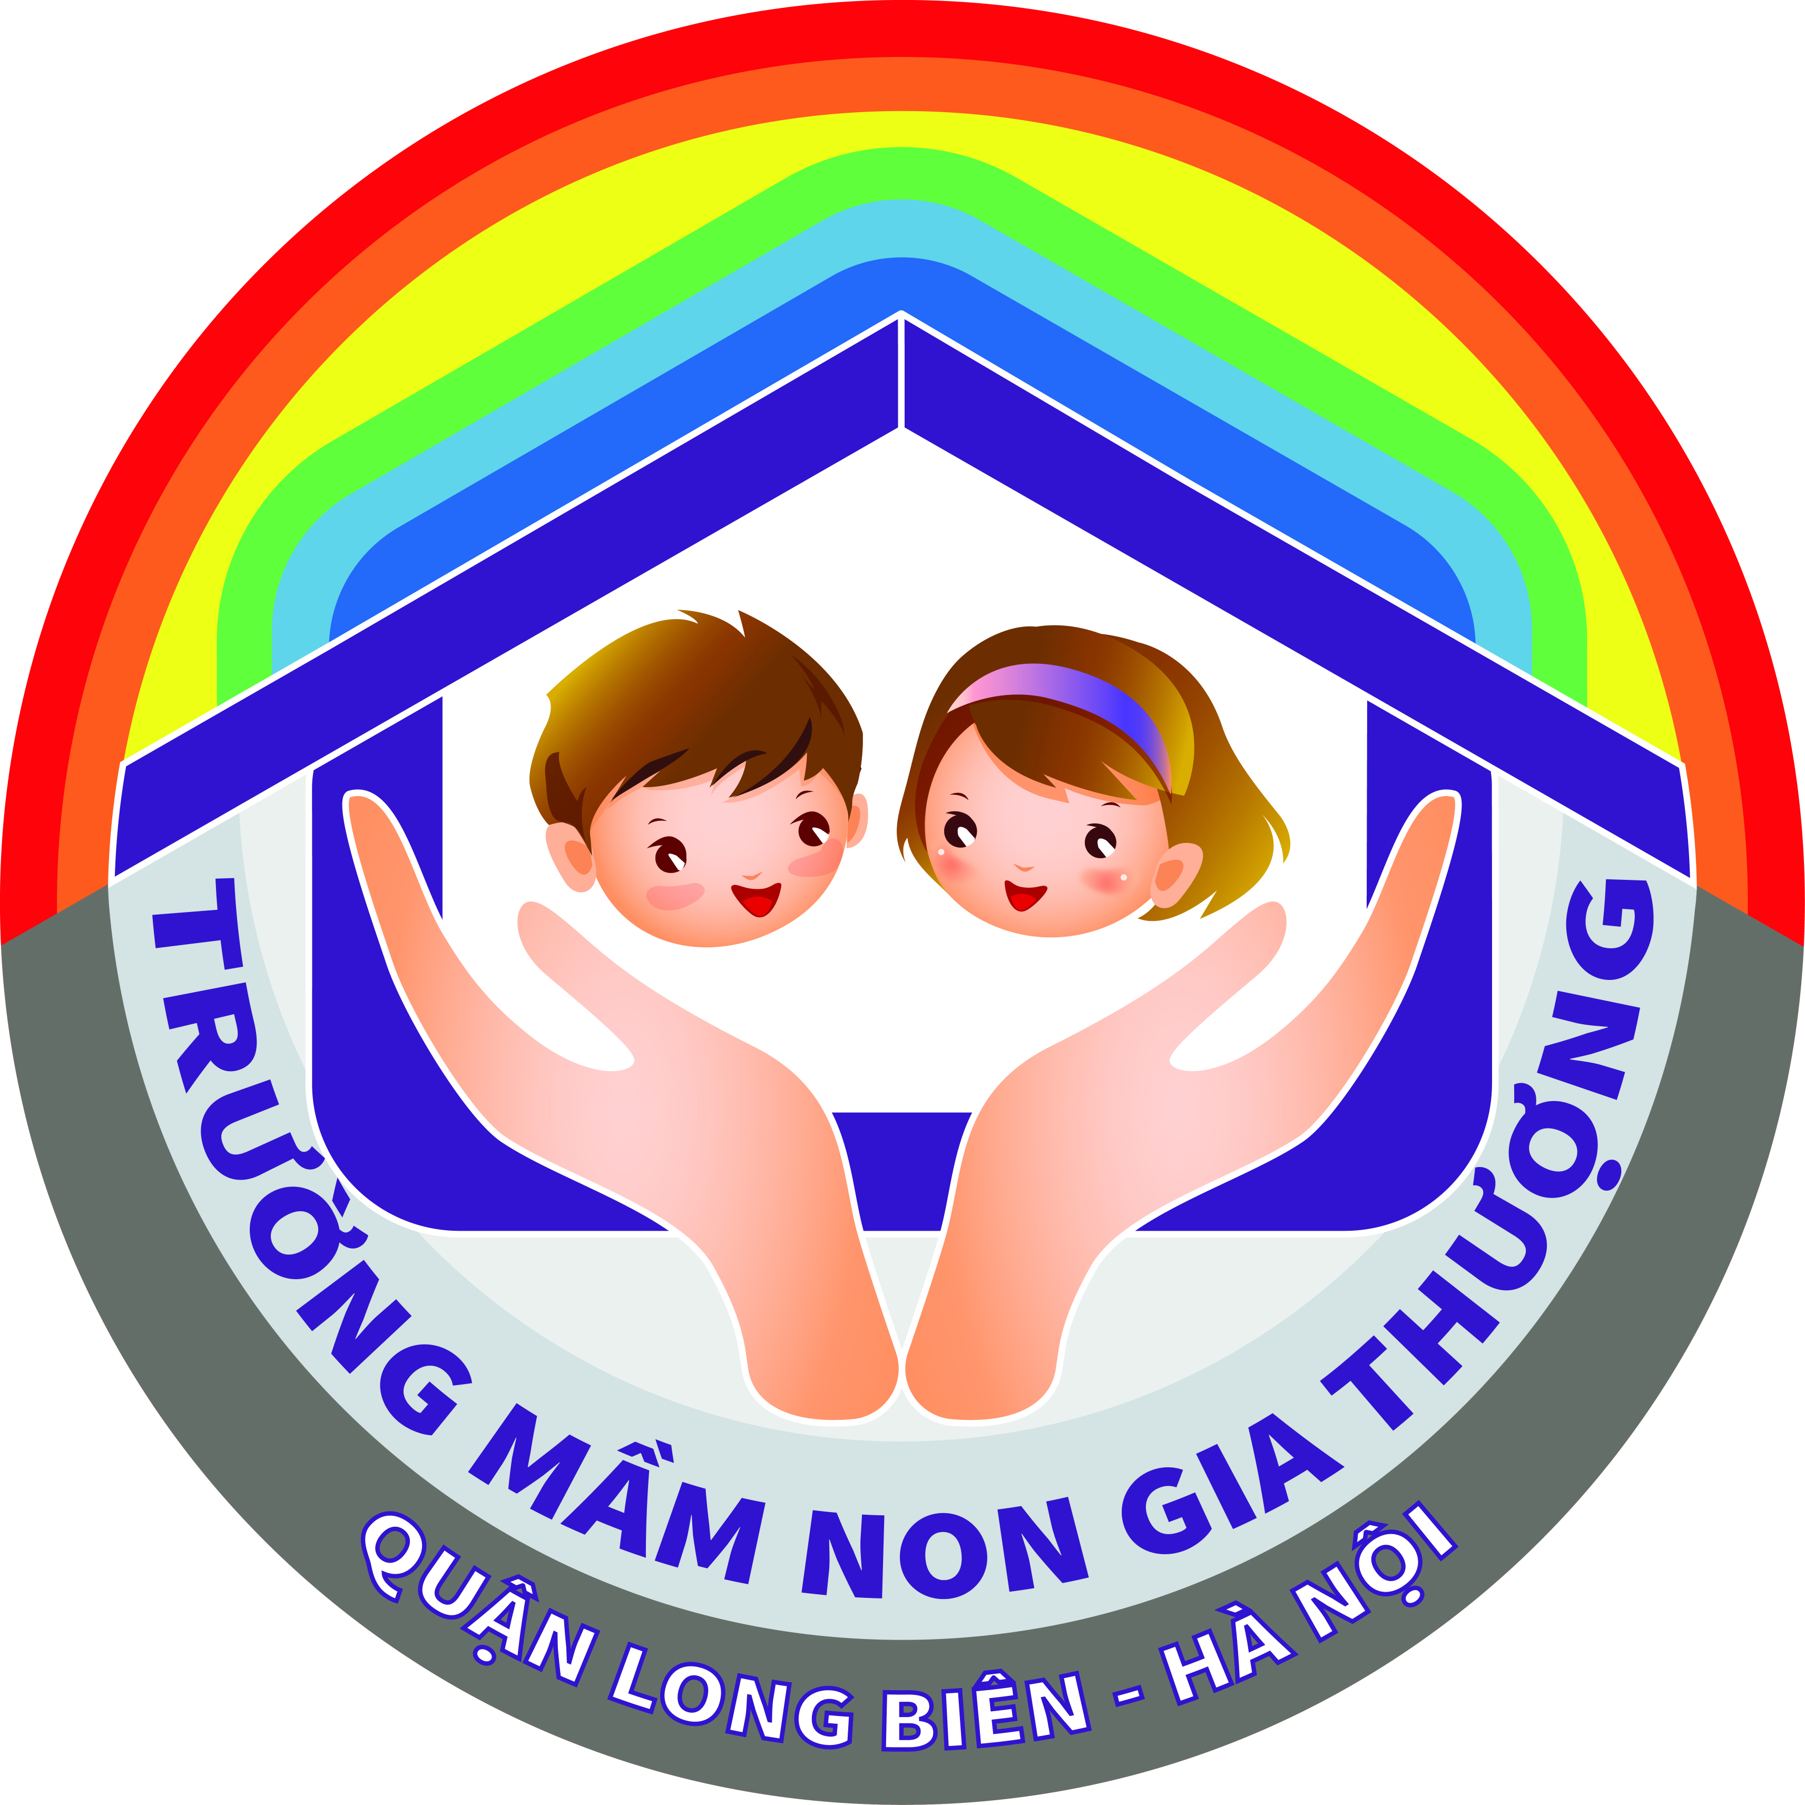

GIÁO ÁN
PHÁT TRIỂN NGÔN NGỮ

Chủ đề : Gia đình

Đề tài : Thơ: “Cháu chào ông ạ”
Lứa tuổi : Mẫu giáo bé
Thời gian : 15 - 20 phút
Số trẻ : 24 trẻ
Giáo viên :Nguyễn Thị Thu Trang

Năm học : 2018 - 2019

I.MỤC ĐÍCH – YÊU CẦU:
1.Kiến thức:
- Trẻ nhớ tên bài thơ: “Cháu chào ông ạ”, tên tác giả “ Nguyễn Thị Thảo”
- Trẻ biết tên các nhân vật trong bài thơ: Ông cụ, Gà con, Con Chim, Cóc vàng
2. Kỹ năng:
- Trẻ đọc thơ diễn cảm, thể hiện đúng âm điệu, nhịp điệu của bài thơ.
- Trẻ hiểu và trả lời to và rõ ràng.
- Trẻ hiểu nghĩa từ khó “ nhỏ xíu”, “oang oang”
- Rèn khả năng ghi nhớ có chủ định cho trẻ.
- Rèn kỹ năng hoạt động nhóm. Phối hợp với bạn đọc thơ.
3.Thái độ:
- Trẻ hứng thú tham gia giờ học.
- Giáo dục trẻ ngoan ngoãn, khi gặp người lớn biết chào hỏi lễ phép.
II. CHUẨN BỊ:
1.Đồ dùng của cô:
- Giáo án điện tử bài dạy: “Cháu chào ông ạ”.
- Máy tính, máy chiếu, bút chỉ, que chỉ.
- Loa, Đài.
- Sa bàn,rối.
- Bài hát “Lời chào theo em”
- Quần áo ông cụ
2. Đồ dùng của trẻ:
Mũ Gà con, mũ Chim, mũ Cóc

III, TIẾN HÀNH
Hoạt động của cô | Hoạt động của trẻ
1, Ổn định tổ chức:  Hôm nay cô Trang thấy bạn nào cũng rất là đáng yêu, bởi vì cô thấy trên đầu bạn nào cũng đội một chiếc mũ rất xinh xắn đấy!  *Và hôm nay cô giới thiệu với các con, lớp mình có một vị khách rất đặc biệt đến thăm đấy ( ông cụ xuất hiện và giao lưu với trẻ)  2. Phương pháp, hình thức tổ chức:  Và cô Trang cũng biết có một bài thơ nói về các bạn nhỏ rất ngoan ngoan,khi gặp ông trên đường cũng biết chào ông như các con đấy. Đó là bài thơ “ Cháu chào ông ạ” của tác giả Nguyễn Thị Thảo  *Lần 1: Cô đọc diễn cảm băng lời kèm sa bàn rối cho trẻ nghe  - Cô vừa đọc cho các con nghe bài thơ gì?  - Bài thơ do ai sáng tác?  -Trong bài thơ có những ai?  *Lần 2: Cô đọc bài thơ kết hợp với hình ảnh minh họa trên máy chiếu.  - Cô nhắc lại tên bài thơ, tên tác giả cho trẻ ghi nhớ  - Cô giảng giải nội dung bài thơ: Bài thơ nói về bạn Gà con, chú Chim và anh Cóc vàng rất ngoan. Các bạn đều chào ông khi gặp ông trên đường.  *Đàm thoại – Trích dẫn  - Trên đường đi Ông đã gặp Gà con, gà con đã chào ông như thế nào?  - Ông đã nói gì với Gà con?  Đúng rồi đấy các con ạ!  “Gà con nhỏ xíu  Lông vàng dễ thương  Gặp ông trên đường  Cháu chào ông ạ  Gà con ngoan quá”  +Các con ơi, các con có biết “nhỏ xíu” là gì không?  + “Nhỏ xíu” có nghĩa là rất là bé  - Bạn Chim đã nói gì khi gặp Ông?  - Ông đã trả lời bạn Chim như thế nào?  “Chú chim Bạc Má  Đậu trên cành cao  Gặp ông chim chào  Cháu chào ông ạ  Bạn Chim ngoan quá”  - Anh Cóc Vàng ngồi ở đâu?  - Cóc Vàng đã chào Ông ra sao?  - Ông đã khen Cóc Vàng thế nào?  “Ngồi trên hòn đá  Một chú Cóc Vàng  Cất giọng oang oang  Cháu chào ông ạ  Cóc vàng ngoan quá”  + Cô đố các con biết “oang oang” có nghĩa là gì?  + “Oang oang” có nghĩa là nói giọng rất to đấy  *Giáo dục:Các con ơi bạn Gà con, chú chim, Cóc vàng, đều rất ngoan, rất lễ phép chào ông. Vì vậy, các bạn được ông khen là ngoan đấy. Các con cũng phải học tập theo các bạn nhé, biết lễ phép chào hỏi người lớn như vậy các con mới là những em bé ngoan.  Dạy trẻ đọc thơ  - Cô cho cả lớp đọc thơ ( 2 lần)  - Cô cho tổ, nhóm đọc  - Cô cho trẻ đọc trầm bổng  - Cô gọi cá nhân trẻ lên đọc  - Cô cho cả lớp đọc lại một lần nữa  3.Kếtthúc  - Cô và trẻ cùng hát bài hát: “Lời chào theo em”  - Cô nhận xét khen ngợi trẻ. | -Trẻ lắng nghe.  -Trẻ trả lời  -Trẻ lắng nghe  -Trẻ lắng nghe  -Trẻ trả lời  -Trẻ trả lời  -Trẻ trả lời  -Trẻ trả lời  -Trẻ đọc thơ  -Trẻ hát

